福建师范大学软件学院2015级
软件工程专业
软件体系结构与设计模式实验报告

实验名称：建造者设计与原型设计的综合训练
姓 名： 黄劲
学 号： 123012015058

日期: 2018年4月 26 日

- 实验目的
加深对建造者设计模式\原型设计及创建型设计模式原理的理解
- 实验要求
- 实验原理
- 实验内容和分析

实验内容（一）：
某软件公司欲开发一个音频与视频播放软件，为了给用户使用提供方便，该播放软件提供了多种界面显示模式，如完整模式、精简模式、记忆模式、网络模式等。在不同的显示模式下主界面的组成元素有所差异，如在完整模式下将显示菜单、播放列表、主窗口、控制条等；在精简模式下只显示主窗口和控制条，而在记忆模式下将显示主窗口、控制条、收藏列表等。现要求使用建造者设计模式设计该软件。

实验过程：
- 画出UML类图
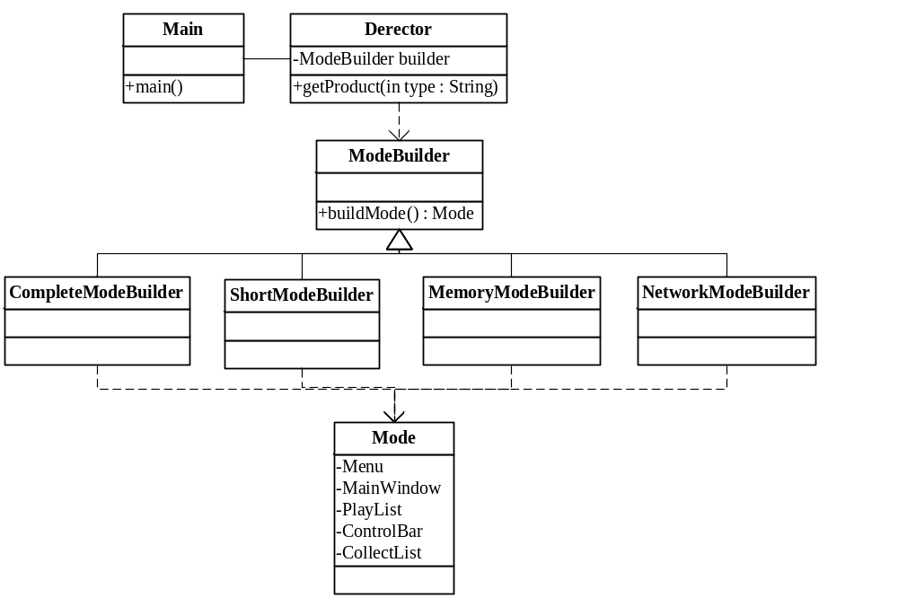
2、实现代码
public class Main {
public static void main(String args[])throws Exception{
Director director = new Director();
Mode mode = director.getProduct("CompleteModeBuilder");
System.out.println(mode.CollectList);
}
}

class Director{
ModeBuilder b;
Mode getProduct(String type)throws Exception{
Class cls = Class.forName(type);
Object obj = cls.newInstance();
ModeBuilder builder = (ModeBuilder) obj;
Mode mode = builder.buildMode();
return mode;
}
}

abstract class ModeBuilder{
abstract Mode buildMode();
}

class CompleteModeBuilder extends ModeBuilder{
Mode buildMode(){
Mode mode = new Mode();
mode.MainWindow = true;
mode.ControlBar = true;
mode.Menu = true;
mode.PlayList = true;
mode.CollectList = false;
return mode;
}
}
class ShortModeBuilder extends ModeBuilder{
Mode buildMode(){
Mode mode = new Mode();
mode.MainWindow = true;
mode.ControlBar = true;
mode.Menu = false;
mode.PlayList = false;
mode.CollectList = false;
return mode;
}
}
class MemoryModeBuilder extends ModeBuilder{
Mode buildMode(){
Mode mode = new Mode();
mode.MainWindow = true;
mode.ControlBar = true;
mode.Menu = false;
mode.PlayList = false;
mode.CollectList = true;
return mode;
}
}
class NetworkModeBuilder extends ModeBuilder{
Mode buildMode(){
Mode mode = new Mode();
mode.MainWindow = true;
mode.ControlBar = true;
mode.Menu = true;
mode.PlayList = true;
mode.CollectList = true;
return mode;
}
}

class Mode{
boolean MainWindow;
boolean Menu;
boolean ControlBar;
boolean PlayList;
boolean CollectList;
}

实验讨论（效果分析）:

实验内容（二）：
某数据处理软件要增加一个图表复制功能，在图表对象中包含一个数据集对象，用于封闭待显示的数据，可以通过界面的“复制”按钮将该图表复制一份，复制后可以得到新的图表对象，用户可以修改新图表的编号、颜色和数据。现要求使用原型设计模式设计该软件。

实验过程：
- 画出UML类图
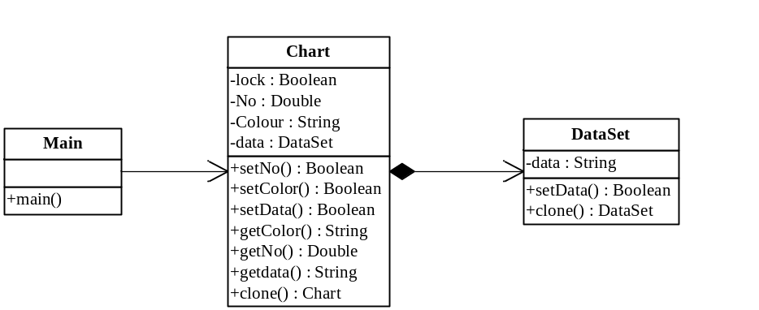
2、实现代码
public class Main {
public static void main(String args[]){
Chart c1 = new Chart();
System.out.println(c1.setColor("red"));
Chart c2 = c1.clone();
System.out.println(c2.setColor("red"));
}
}

class Chart{
private boolean lock;
private double No;
private String Color;
private DataSet dataSet;

public Chart(){
dataSet = new DataSet();
lock = true;
}

public double getNo() {
return No;
}

public String getColor() {
return Color;
}

public String getDataSet() {
return dataSet.data;
}

public boolean setColor(String color) {
if(!lock) {
Color = color;
return true;
}else {
return false;
}
}

public boolean setNo(double no) {
if(!lock) {
No = no;
return true;
}else {
return false;
}
}

public boolean setData(String data) {
if(!lock){
dataSet.setData(data);
return true;
}else {
return false;
}
}

public Chart clone(){
Chart cloneChart = new Chart();
cloneChart.lock = false;
cloneChart.setColor(getColor());
cloneChart.setNo(getNo());
cloneChart.setData(getDataSet());
return cloneChart;
}
}
class DataSet{
String data;

public void setData(String data) {
this.data = data;
}
}

